Nové designové stínění
do interiéru i na terasu

Vsetín 7. února 2018 – Že řešit zastínění oken a terasy na jaře je předčasné? Ostré sluneční paprsky a tropické teploty jsou tady raz dva! Připravte se a užijte si pohodové léto ve stínu nové pergoly Espacio. Vaši zahradu promění v oázu klidu a relaxace. Pro ty, kdo hledají alternativu ke staromódním vnitřním žaluziím, má CLIMAX v nabídce rovnou dva aktuální trendy: látkový roletový systém Varieta a designovou kolekci svislých fasádních clon. Letošní tipy pak uzavírají designové kazetové markýzy Noveta a Kaseta.

Pohoda a relaxace ve stínu markýzy
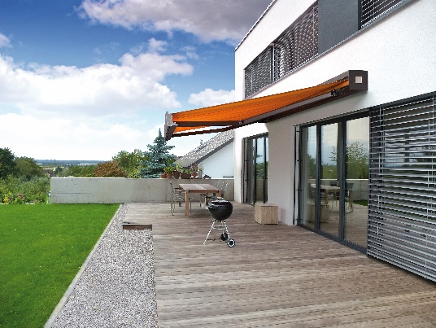
V případě venkovního posezení na terase či balkoně jsou venkovní markýzy ideální volbou. Nevyžadují náročné stavební úpravy, přitom poskytnou dostatek stínu i pro větší plochy a široký výběr dezénů a látek z nich činí krásný architektonický doplněk.

Funkcionalistický čistý tvar předurčuje kazetovou markýzu Noveta k umístění na fasádách moderních rodinných domů. Climax ji vyrábí až do maximální šířky 6,5 metru s až 3,5 metru dlouhým výsuvem. Markýzu můžeme ovládat pohodlně dálkovým ovladačem, chytrým telefonem nebo řízení svěřit čidlům a automatice.

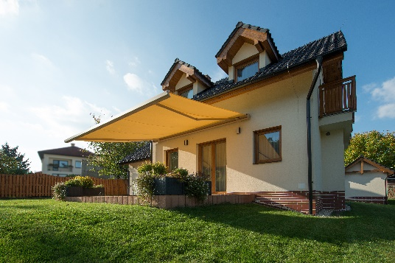
Designová markýza Kaseta perfektně chrání látku i mechanismus markýzy před poškozením a vlivem počasí, díky čemuž zůstane markýza po dlouhou dobu ve skvělém stavu. K markýze Kaseta si můžeme objednat výsuvný volán, který zastíní naši terasu i v podvečer, kdy je slunce nízko. Maximální výsuv je 4 metry a díky spojení více markýz dohromady zastíníme až 14 metrů dlouhou terasu. Volitelným doplňkem je světelná lišta, která osvítí prostor pod markýzou i po setmění a vytvoří tak příjemnou atmosféru.

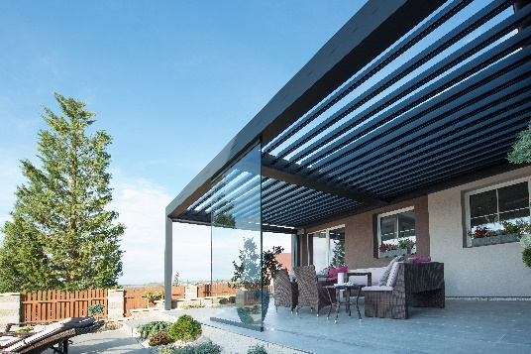
Pergola pro náročné
Nová bioklimatická hliníková pergola Espacio je ideální pro všechny náročné zákazníky vyžadující to nejlepší. Bezchybně pracuje za jakéhokoli počasí a v každém ročním období. V oblastech s mírným podnebím, kde nejsou sněhové pokrývky příliš velké, je možné pergolu využívat prakticky celoročně. Montuje se na terasy rodinných domů, atria, verandy či zahrádky restaurací.

Střechu tvoří hliníkové lamely, které je možné naklápět až po úhel 140 stupňů a tím regulovat pronikající sluneční paprsky a teplotu pod pergolou. Maximální rozměr pergoly Espacio je 7 x 4,5 metru. „Pergolu Espacio vyrábíme pro každého zákazníka na míru, přesně podle jeho individuálních požadavků,“ říká Filip Šimara, obchodní ředitel společnosti CLIMAX.

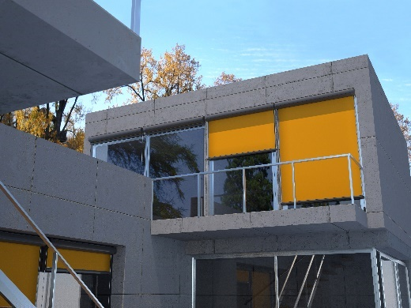
Výhled z okna si korigujete vy
Okolí máme moc rádi. Avšak někdy chceme ostré slunce, průvan nebo zvědavé oči vytěsnit z našich domovů. Fasádní látkové clony tuto funkci plní skvělým způsobem, a ještě ke všemu zkrášlí náš dům. Svislá fasádní clona Winrol představuje velice zajímavou variantu k venkovním žaluziím nebo roletám. Tento oblíbený systém výborně stíní a díky nepřebernému množství barev i skvěle vypadá. Jeho výhodou je jednoduchost konstrukce a snadná montáž boxu. U tohoto typu stínění může být použita perforovaná látka Soltis.

Soltis je tkanina vyrobená ze 100% polyesterového vlákna a vrchní PVC vrstvy. Díky malým otvorům v ploše tkaniny je zajištěna přirozená ventilace a částečný průhled látkou ven. Soltisová vlákna jsou při výrobě předpínána a tím dosahují velké pevnosti a odolnosti proti větru. V závislosti na typu a barvě může Soltis zadržet až 90 % slunečního záření.

Místo záclon rolety šité na míru
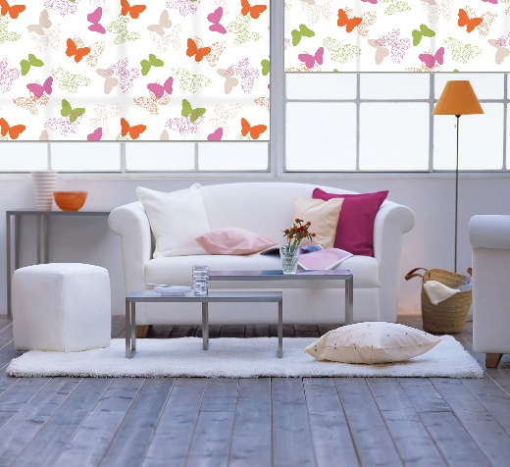
Pro roletový systém Varieta z dílny Climax jsou charakteristické kovové konzole a hliníková hřídel ukrytá v designové kazetě. Na výběr je z kolekce 317 látek. „Varieta se ovládá plastovým nebo kovovým řetízkem či bez námahy pomocí elektrického pohonu. Látková roleta Varieta zastíní okno až o šířce 200 cm a spojit lze až tři rolety dohromady. V takovém případě ovšem musíme ovládání svěřit do rukou elektropohonům,“ říká Filip Šimara.

Více informací a inspirace najdete na www.climax.cz.

Jana Čadová, CLIMAX Lukáš Jungbauer, doblogoo
+420 571 405 614 +420 724 729 773
j.cadova@climax.cz lukas@doblogoo.cz

